2 第六章 计数原理（共35题）
6.1 分类加法计数原理和分步乘法计数原理
一、分类加法计数原理
1．某中学需从2020年师范大学毕业的3名女大学生和2名男大学生中选聘1人，则不同的选法种数为（ ）
A．6 B．5 C．3 D．2
【答案】B
【难度】0.94
【知识点】分类加法计数原理
【分析】分类考虑是从女大学生里面选聘，还是从男大学生里面选，由分类加法计数原理求得答案.
【详解】选取的方法可分为两类：从3名女大学生中选聘1人，有3种选法；
从2名男大学生中选聘1人，有2种选法,
根据分类加法计数原理，可知不同的选法种数为$$3+2=5$$，
故选:B.

2．从A地到B地，可乘汽车、火车、轮船三种交通工具，如果一天内汽车发3次，火车发4次，轮船发2次，那么一天内乘坐这三种交通工具的不同走法数为__________．
【答案】9
【难度】0.94
【知识点】分类加法计数原理
【详解】由题意可知，可以乘汽车、火车、轮船三种交通工具，汽车发3次，火车发4次，轮船发2次，则共有3+4+2=9种不同走法，故答案为：9.

3．现有5幅不同的油画，2幅不同的国画，7幅不同的水彩画，从这些画中选一幅布置房间，则不同的选法共有（ ）
A．7种 B．9种 C．14种 D．70种
【答案】C
【难度】0.94
【知识点】分类加法计数原理
【分析】根据分类加法计数原理求解即可
【详解】分为三类:
从国画中选，有2种不同的选法;从油画中选，有5种不同的选法;从水彩画中选，有7种不同的选法，
根据分类加法计数原理，共有5+2+7= 14(种)不同的选法;
故选：C

4．我们把各位数字之和为6的四位数称为“六合数”（如2130是“六合数”），则其中首位为2的“六合数”共有（ ）．
A．18个 B．15个 C．12个 D．9个
【答案】B
【难度】0.65
【知识点】分类加法计数原理
【分析】首位数字是2，则后三位数字之和为4，然后分类排列即可求解.
【详解】由题知后三位数字之和为4，
当一个位置为4时有004，040，400，共3个；
当两个位置和为4时有013，031，103，301，130，310，022，202，220，共9个；
当三个位置和为4时112，121，211，共3个，
所以一共有15个.
故选：B
二、分步乘法计数原理

5．某大学食堂备有6种荤菜、5种素菜、3种汤，现要配成一荤一素一汤的套餐，则可以配成不同套餐的种数为（ ）
A．30 B．14 C．33 D．90
【答案】D
【难度】0.94
【知识点】分步乘法计数原理及简单应用
【分析】根据备有6种素菜，5种荤菜，3种汤，则素菜有6种选法，荤菜有5种选法，汤菜有3种选法，然后再利用分步计数原理求解
【详解】因为备有6种素菜，5种荤菜，3种汤，
所以素菜有6种选法，荤菜有5种选法，汤菜有3种选法，
所以要配成一荤一素一汤的套餐，则可以配制出不同的套餐有$$6×5×3=90$$种
故选：D

6．用数字1，2，3，4，5，6组成无重复数字的三位数，然后由小到大排成一个数列，这个数列的项数为（ ）.
A．24 B．46 C．48 D．120
【答案】D
【难度】0.94
【知识点】分步乘法计数原理及简单应用
【分析】完成这件事只需先确定百位数，再确定十位数，最后确定个位数， 根据分步计数原理即可求解.
【详解】解：完成这件事需要分别确定百位、十位和个位数，可以先确定百位数，再确定十位数，最后确定个位数，因此要分步求解．
第一步：确定百位数，有6种方法；
第二步：确定十位数，有5种方法；
第三步：确定个位数，有4种方法．
根据分步乘法计数原理，共有6×5×4=120（个）三位数，
所以这个数列的项数为120．
故选：D.

7．某省新高考采用“$$3+1+2$$”模式：“3”为全国统考科目语文、数学、外语，所有学生必考；“1”为首选科目，考生须在物理、历史科目中选择1个科目；“2”为再选科目，考生可在思想政治、地理、化学、生物4个科目中选择2个科目．已知小明同学必选化学，那么他可选择的方案共有（ ）
A．4种 B．6种 C．8种 D．12种
【答案】B
【难度】0.94
【知识点】分步乘法计数原理及简单应用
【分析】应用分步乘法求小明选择方案的方法数.
【详解】根据题意，分2步进行分析：
①小明必选化学，则须在思想政治、地理、生物中再选出1个科目，选法有3种；
②小明在物理、历史科目中选出1个，选法有2种．
由分步乘法计数原理知，小明可选择的方案共有$$3×2=6$$（种）．
故选：B

8．（1）将4封信投入3个信箱中，共有_______种不同的投法；
（2）某外语组有9人，每人至少会英语和日语中的一门，其中7人会英语，3人会日语，从中选出会英语和日语的各一人，有_________种不同的选法．
【答案】 81 20
【难度】0.94
【知识点】分步乘法计数原理及简单应用、分类加法计数原理
【分析】（1）将信件分别投入邮箱，由分步乘法原理计算；
（2）按照选取的人是否会两种语言分类，用分类加法原理计算．
【详解】解析：（1）第1封信可以投入3个信箱中的任意一个，有3种投法；同理，第2，3，4封信各有3种投法．根据乘法原理，共有$$3×3×3×3=3^{4}=81$$种投法．
（2）共分三类：第一类，当选出的会英语的人既会英语又会日语时，选会日语的人有2种选法；
第二类，当选出的会日语的人既会英语又会日语时，选会英语的人有6种选法；
第三类，当既会英语又会日语的人不参与选择时，则需从只会日语和只会英语的人中各选一人，有$$2×6=12$$种选法．
故共有$$2+6+12=20$$种选法．
三、 两个计数原理的综合应用
（一）实际问题中的计数原理

9．若甲、乙、丙三名学生计划利用寒假从丽江、大理、西双版纳、腾冲中任选一处景点旅游， 每人彼此独立地选景点游玩，且丽江必须有人去，则不同的选择方法有（ ）
A．16种 B．18种 C．37种 D．40种
【答案】C
【难度】0.85
【知识点】实际问题中的计数问题
【分析】法1：应用分类计数法分别求三个人中只有一个人去丽江、三个人中有两个人去丽江、三个人都去丽江的选择方法数，加总即可；法2：将三个人去四个景点的选择方法数减去没有人去丽江的选择方法数即可.
【详解】法1（直接法）：
满足题意的不同的选择方法有以下三类:
三个人中只有一个人去丽江，有$$3×3^{2}=27$$(种) 选择方法；
三个人中有两个人去丽江，有$$3×3=9$$(种) 选择方法；
三个人都去丽江，有$$1$$种选择方法；
综上，共有$$27+9+1=37$$(种)不同的选择方法.
法2（排除法）：
三个人去四个景点，有$$4^{3}=64$$(种) 选择方法；
没有人去丽江，有$$3^{3}=27$$(种) 选择方法；
综上，共有$$64−27=37$$(种)不同的选择方法.
故选：C

10．甲、乙、丙3个班各有3，5，2名三好学生，现准备推选2名来自不同班的三好学生去参加校三好学生代表大会，共有______种推选方法．
【答案】31
【难度】0.85
【知识点】分步乘法计数原理及简单应用、实际问题中的计数问题、分类加法计数原理
【分析】按两名学生的来源分三类，每一类分两步用分步乘法计数原理算出结果，再将所得结果相加即得.
【详解】分为三类：甲、乙两班各选1名，有$$3×5=15$$种选法；
甲、丙两班各选1名，有$$3×2=6$$种选法；
乙、丙两班各选1名，有$$5×2=10$$种选法，
由分类加法计数原理，得共有$$15+6+10=31$$种推选方法.
故答案为：31

11．古人用天干、地支来表示年、月、日、时的次序．用天干的“甲、丙、戊、庚、壬”和地支的“子、寅、辰、午、申、戌”相配，用天干的“乙、丁、己、辛、癸”和地支的“丑、卯、巳、未、酉、亥”相配，共可配成________组．
【答案】60
【难度】0.85
【知识点】实际问题中的计数问题
【分析】首先根据题意分成两类，分别计算各类的结果再相加即可.
【详解】分两类：第一类：由天干的“甲、丙、戊、庚、壬”和地支的“子、寅、辰、午、申、戌”相配，则有5×6＝30(组)不同的结果．
第二类：用天干的“乙、丁、己、辛、癸”和地支的“丑、卯、巳、未、酉、亥”相配，
则有5×6＝30(组)不同的结果．
共可得到30＋30＝60(组)．
故答案为：60

12．新型冠状病毒肺炎（COVID-19）疫情爆发以来，中国人民万众一心，取得了抗疫斗，争的初步胜利．面对秋冬季新冠肺炎疫情反弹风险，某地防疫防控部门决定对某市A,B,C,D四个地区采取抽检，每周都抽检一个地区，且每周都是从上周未抽检的地区中随机抽取一个地区，设第1周抽到A地区，那么第6周也抽到A地区的概率是______（用最简分数表示）．
【答案】$$\frac{\text{20}}{\text{81}}$$
【难度】0.65
【知识点】分步乘法计数原理及简单应用、实际问题中的计数问题、分类加法计数原理
【分析】根据分步乘法计数原理以及分类加法即可求解.
【详解】由于第一次抽到A，则第二次不会抽A，有3种选择，
若第三次抽到A,则第四次有3种选择，由于第6次要抽到A，则第五次不能抽到A，故只有2种选择，故在此种情况下，共有$$\text{3×3×2=18}$$种选择，
若第三次没有抽A,则第三次有2种选择，若第四次抽到A，则第五次有3种选择；
若第四次没有抽到A,则第四次有2种选择，第五次也有2种选择，故共有$$\text{3×2×}\left(\text{1×3+2×2}\right)\text{=42}$$，
因此所以满足第1周抽到$$\text{A}$$地区，那么第6周也抽到$$\text{A}$$地区的个数一共有$$\text{18+42=60}$$，
全部情况有$${\text{3}}^{\text{5}}\text{=243}$$，所以概率为$$\frac{\text{60}}{\text{243}}\text{=}\frac{\text{20}}{\text{81}}$$ ，
故答案为：$$\frac{\text{20}}{\text{81}}$$
（二）代数中的计数问题

13．用0，1，2，3，…，9十个数字可组成多少个不同的
(1)三位数？
(2)无重复数字的三位数？
(3)小于500且没有重复数字的自然数？
【答案】(1)900
(2)648
(3)379
【难度】0.94
【知识点】分步乘法计数原理及简单应用、代数中的计数问题
【分析】（1）根据分步乘法计数原理计算出正确答案.
（2）根据分步乘法计数原理计算出正确答案.
（3）根据分类加法、分步乘法计数原理计算出正确答案.
【详解】（1）由于0不能在百位，故百位上数字有9种选法，十位与个位上的数字均有10种选法．所以不同的三位数共有$$9×10×10=900$$个．
（2）百位上的数字有9种选法，十位上的数字有除百位上的数字以外的9种选法，个位上的数字应从剩余8个数字中选取，所以共有$$9×9×8=648$$个无重复数字的三位数．
（3）满足条件的一位自然数有10个，两位自然数有$$9×9=81$$个，三位自然数有$$4×9×8=288$$个，由分类加法计数原理知共有$$10+81+288=379$$个小于500且无重复数字的自然数．

14．如果正整数a的各位数字之和等于6，那么称a为“好数”(如：6，24，2013等均为“好数”)，将所有“好数”从小到大排成一列a₁，a₂，a₃，…，若an＝2 013，则n＝（ ）
A．50 B．51 C．52 D．53
【答案】B
【难度】0.65
【知识点】分类加法计数原理、代数中的计数问题
【分析】2013是四位数，故“好数”按四位数，按三大类分首位为0、1、2每一类再分，然后把数量相加即可．
【详解】解：本题可以把数归为“四位数”(含0006等)，
因此比2 013小的“好数”为0×××，1×××，2 004，共三类数，
第一类可分为：00××，01××，…，0 600，共7类，共有7＋6＋…＋2＋1＝28个数；
第二类可分为：10××，11××，…，1 500，共6类，共有6＋5＋4＋3＋2＋1＝21个数，
第二类可分为：2 004，共1个
故2 013为第28+21+1+1=51个数，故n＝51.
故选：B.

15．从1，2，3，4，5，6，7，8，9这9个数字中任取两个，其中一个作为底数，另一个作为真数，则可以得到不同对数值的个数为（ ）
A．64 B．56 C．53 D．51
【答案】C
【难度】0.65
【知识点】分步乘法计数原理及简单应用、分类加法计数原理、代数中的计数问题
【分析】按所取的两个数字中有数字1和没有数字1分别计算对数值的个数，再去掉对数值相等的个数即可得解.
【详解】由于1只能作为真数，则以1为真数，从其余各数中任取一数为底数，对数值均为0，
从除1外的其余各数中任取两数分别作为对数的底数和真数，共能组成$$8×7=56$$个对数式，
其中，$$\log_{2}4=\log_{3}9$$，$$\log_{4}2=\log_{9}3$$，$$\log_{2}3=\log_{4}9$$，$$\log_{3}2=\log_{9}4$$，重复了4次，
所以得到不同对数值的个数为$$1+56−4=53$$.
故选：C

16．对于自然数$$n$$作竖式运算$$n+(n+1)+(n+2)$$时不进位，那么称$$n$$是“良数”，如32是“良数”，由于计算$$32+33+34$$时不进位，23不是“良数”，由于计算$$23+24+25$$时要进位，那么小于1000的“良数”有（ ）
A．36个 B．39个 C．48个 D．64个
【答案】C
【难度】0.4
【知识点】分步乘法计数原理及简单应用、分类加法计数原理、代数中的计数问题
【详解】如果$$n$$ 是良数，则$$n$$的个位数字只能是$$0,1,2$$ ，非个位数字只能是$$0,1,2，3$$（首位不为$$0$$ ），而小于$$1000$$ 的数至多三位，一位的良数有$$0,1,2$$ ，共$$3$$ 个，二位良数个位可取$$0,1,2$$，十位可取$$1,2，3$$，共有$$3×3=9$$ 个，三位良数个位可取$$0,1,2$$，十位可取$$0,1,2，3$$，百位可取$$1,2，3$$，共有$$3×4×3\text{=}36$$ ，综上，小于$$1000$$“良数”的个数为$$3\text{+}9\text{+}36\text{=}48$$ 个，故选C.
【方法点睛】本题考查分类技术加法原理分步计数乘法原理及新定义问题，属于难题.新定义题型的特点是：通过给出一个新概念，或约定一种新运算，或给出几个新模型来创设全新的问题情景，要求考生在阅读理解的基础上，依据题目提供的信息，联系所学的知识和方法，实现信息的迁移，达到灵活解题的目的.遇到新定义问题，应耐心读题，分析新定义的特点，弄清新定义的性质，按新定义的要求，“照章办事”，逐条分析、验证、运算，使问题得以解决.本题通过定义“良数”达到考查两计数原理的目的.
（三）几何计数问题

17．凸八边形的对角线有（ ）条
A．20 B．28 C．48 D．56
【答案】A
【难度】0.94
【知识点】几何计数问题
【分析】确定过每一个顶点的对角线条数后求解
【详解】凸八边形过每一个顶点有5条对角线，故共有$$\frac{8×5}{2}=20$$条
故选：A

18．从正方体的6个面中选取3个面，其中有2个面不相邻的选法共有（ ）.
A．20种 B．16种 C．12种 D．8种
【答案】C
【难度】0.65
【知识点】几何计数问题
【分析】正方体共有$$12$$条棱，每条棱对应两个相邻面，与这两个面不都相邻的面有$$2$$个
共有$$24$$组，再考虑重复情况得到答案.
【详解】正方体共有$$12$$条棱，每条棱对应两个相邻面，与这两个面不都相邻的面有$$2$$个
共有$$24$$组，每组中包含两条棱，故有$$24÷2=12$$
故选：$$C$$
【点睛】本题考查了计数问题，意在考查学生的空间想象能力.

19．圆周上有$$2n$$个等分点$$(n>1)$$，以其中三个点为顶点的直角三角形的个数为_____________．
【答案】$$2n\left(n−1\right)$$
【难度】0.65
【知识点】分步乘法计数原理及简单应用、几何计数问题
【分析】只有三角形的一条边为直径才能组成直角三角形,第一步选直径共有$$n$$种方法，第二步选直角顶点有$$2n−2$$种，根据分步计数原理相乘即可.
【详解】由题意知,只有三角形的一条边过圆心,才能组成直角三角，
因为圆周上有$$2n$$ 个等分，所以共有$$n$$条直径，
每条直径可以和除去本身的两个端点外的点组成直角三角形，所以可做$$2n−2$$个直角三角形.
根据分步计数原理知,共有$$n\left(2n−2\right)=2n\left(n−1\right)$$ 个
故答案为:$$2n\left(n−1\right)$$.

20．已知$$C60$$分子是一种由60个碳原子构成的分子，它形似足球，因此又名足球烯，$$C60$$是单纯由碳原子结合形成的稳定分子，它具有60个顶点和若干个面，.各个面的形状为正五边形或正六边形，结构如图.已知其中正六边形的面为20个，则正五边形的面为（ ）个.
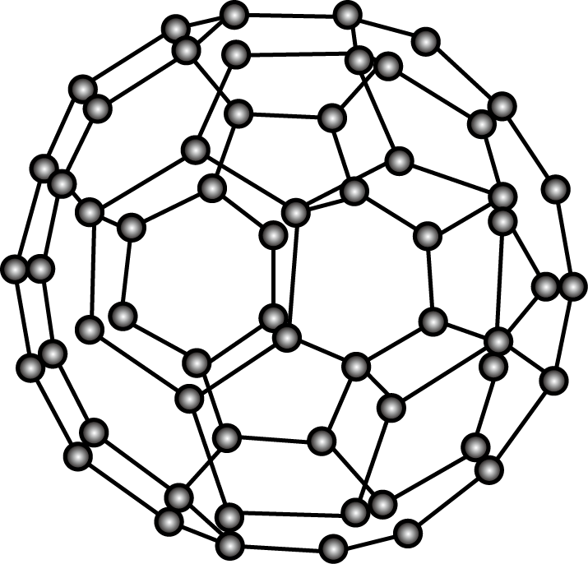
A．10 B．12
C．16 D．20
【答案】B
【难度】0.85
【知识点】多面体的性质探究、几何计数问题
【分析】由结构图知：每个顶点同时在3个面内，计算出五边形的总顶点数，从而得到结果.
【详解】由结构图知：每个顶点同时在3个面内，
所以五边形面数为$$\frac{60×3−20×6}{5}=12$$个，
故选B.
【点睛】本题以$$C60$$分子为载体，考查空间问题的计数问题，考查空间想象能力与推理能力，属于中档题.

21．在直角坐标系$$xOy$$中，已知$$△AOB$$三边所在直线的方程分别为$$x=0,y=0,2x+3y=30$$，则$$△AOB$$内部和边上整点（即横、纵坐标均为整数的点）的总数是（ ）
A．95 B．91 C．88 D．75
【答案】B
【难度】0.85
【知识点】几何计数问题
【分析】首先确定以$$AB$$为对角线的矩形中整点的个数，再确定$$2x+3y=30$$上的整点数，最后根据对称性求出△$$AOB$$中整点的个数.
【详解】由题设，直线$$2x+3y=30$$分别交x、y轴于$$(15,0)$$、$$(0,10)$$，
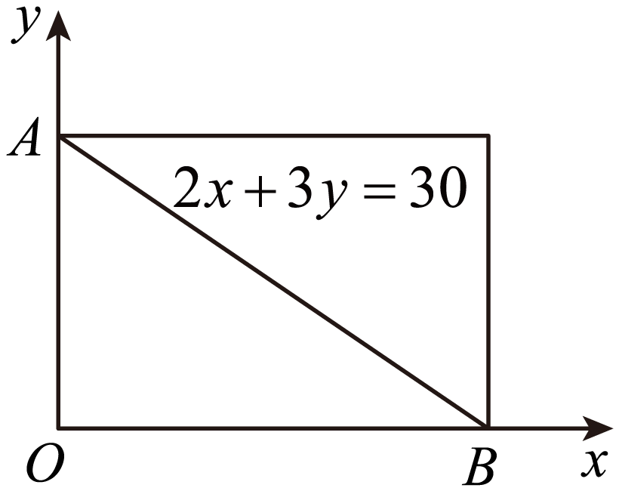
以高为10，宽为15的矩形内（含边）整数点有176个，其中直线$$2x+3y=30$$上的整数点有$$(15,0)$$、$$(12,2)$$、$$(9,4)$$、$$(6,6)$$、$$(3,8)$$、$$(0,10)$$，共6个，
所以，矩形对角线$$AB$$两侧的三角形中整点的个数为$$\frac{176−6}{2}=85$$个，
综上，△$$AOB$$中整点的个数为$$85+6=91$$个.
故选：B
（四）数字排列问题

22．已知集合$$A=\left\{2,4,6,8\right\}$$，$$B=\left\{1,3,5,7,9\right\}$$，从A中取一个数作为十位数字，从B中取一个数作为个位数字，能组成______个不同的两位数，能组成______个十位数字小于个位数字的两位数．
【答案】 20 10
【难度】0.85
【知识点】数字排列问题、分步乘法计数原理及简单应用、分类加法计数原理
【分析】根据分步乘法和分类加法计数原理即可求解.
【详解】①从A中取一个数作为十位数字，有4种不同的取法，从B中取一个数作为个位数字，有5种不同的取法．由乘法原理可知，能组成4×5＝20个不同的两位数．
②要组成十位数字小于个位数字的两位数，可分如下情况：
当个位数字为9时，十位上的数字有4种取法，能组成4个十位数字小于个位数字的两位数；
当个位数字为7时，十位上的数字有3种取法，能组成3个十位数字小于个位数字的两位数；
当个位数字为5时，十位上的数字有2种取法，能组成2个十位数字小于个位数字的两位数；
当个位数字为3时，十位上的数字有1种取法，能组成1个十位数字小于个位数字的两位数．
所以组成的十位数字小于个位数字的两位数有1＋2＋3＋4＝10个．
故答案为：20，10．

23．由1，2，3，4，5，6，7，8，9可以组成多少个无重复数字的三位偶数与三位奇数？
【答案】$$224$$；$$280$$.
【难度】0.85
【知识点】数字排列问题、分步乘法计数原理及简单应用
【分析】当个位上的数是偶数时，该三位数就是偶数或奇数，先选排个位数字，结合分步计数原理，即可求解.
【详解】当个位上的数是偶数时，该三位数就是偶数，可分步完成．
第一步，先排个位，个位上的数只能是2，4，6，8中的1个，有4种取法；
第二步，排十位，从剩余的8个数字中取1个，有8种取法；
第三步，排百位，从剩余的7个数字中取1个，有7种取法．
所以可以组成无重复数字的三位偶数的个数为$$4×8×7=224$$个．
当个位上的数是奇数时，该三位数就是奇数，可分步完成．
第一步，先排个位，个位上的数只能是1，3，5，7，9中的1个，有5种取法；
第二步，排十位，从剩余的8个数字中取1个，有8种取法；
第三步，排百位，从剩余的7个数字中取1个，有7种取法．
所以可以组成无重复数字的三位奇数的个数为$$5×8×7=280$$个．

24．用数字$$1$$、$$2$$、$$3$$组成五位数，且数字$$1$$、$$2$$、$$3$$至少都出现一次，这样的五位数共有（ ）个
A．$$120$$ B．$$150$$ C．$$210$$ D．$$240$$
【答案】B
【难度】0.65
【知识点】数字排列问题
【分析】根据题意，采用排除法，首先计算不考虑重复与否的全部情况数目，进而计算出其中不符合条件的只有$$1$$个数字和只含有$$2$$个数字的情况数目，进而由全部情况数目减去不符合条件的情况数目，即可得解.
【详解】首先考虑全部的情况，即每个数位均有$$3$$种选择，共有$$3^{5}=243$$个，
其中包含数字全部相同只有$$3$$种情况，
还有只含有$$2$$个数字的共有$$C_{3}^{2}×\left(2^{5}−2\right)=90$$个，
因此，满足条件的五位数的个数为$$243−3−90=150$$个.
故选：B.

25．由2、3、5、7组成无重复数字的四位数，求：
(1)这些数的数字和；
(2)这些数的和．
【答案】(1)408
(2)113322
【难度】0.65
【知识点】数字排列问题、分步乘法计数原理及简单应用、分类加法计数原理
【分析】（1）根据分步乘法原理计算所有的四位数，进而可得这24个数的数字之和，
（2）确定24个数中，每个数位上2，3，5，7出现的次数，进而可求这些数的和,
【详解】（1）共可组成4×3×2×1＝24个四位数，这24个四位数的数字和为$$24×\left(2+3+5+7\right)=408$$．
（2）这24个四位数中，数字2在千位的有3×2×1＝6个，同样，3、5、7在千位的各有6个．
同理，2、3、5、7在百位、十位、个位各出现6次．
所以所有数之和为$$\left(2+3+5+7\right)×6×\left(1000+100+10+1\right)=113322$$

26．“回文数”是指从左到右读与从右到左读都一样的正整数．如22，121，343，94249等．显然，2位数的回文数有9个，即11，22，33，…，99；3位数的回文数有90个：101，111，121，…，191，202，…，999．求：
(1)4位数的回文数个数；
(2)$$2n+1$$位数的回文数个数．
【答案】(1)90
(2)$$9×{10}^{n}$$
【难度】0.65
【知识点】数字排列问题
【分析】（1）对于4位数的回文数，只需排好前2位即可确定回文数，首先列举出第一项为1的四位回文数的个数，即可知所有4位数的回文数个数；
（2）根据题设，对于奇数个数的回文数，先排好中间的数字，再在两侧对其中一侧排数即可得所有回文数的个数.
【详解】（1）由题设，四位数回文：$$1001,1111,1221,1331,1441,1551,1661,1771,1881,1991,...$$
∴共有90个.
（2）$$2n+1$$位数，则中间的数字有10种选法，而两侧的数字只需排好一侧，则另一侧确定，
不妨排前n位数字，显然第一位数字有9种选法，其余$$n−1$$都有10种选法，
∴共有$$9×{10}^{n}$$个回文数.
（五）涂色问题

27．如图，一个地区分为5个行政区域，现给地图着色，要求相邻地区不得使用同一颜色，现有4种颜色可供选择，则不同的着色方法共有种___________．（以数字作答）
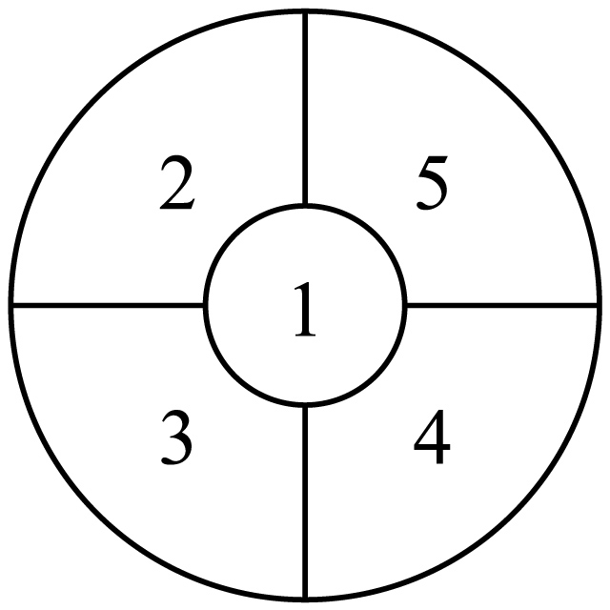
【答案】72
【难度】0.94
【知识点】分步乘法计数原理及简单应用、涂色问题、分类加法计数原理
【分析】本题考查分类加法计数原理和分步乘法计数原理，按照颜色的种数进行分为3种颜色和四种颜色依次讨论即可.
【详解】按照使用颜色的种类分类，
第一类：使用了4种颜色，2,4同色，或3,5同色，则共有$${\text{C}}_{2}^{1}{\text{A}}_{4}^{4}=48$$(种)，
第二类：使用了三种颜色，2,4同色且3,5同色，则共有$${\text{A}}_{4}^{3}=24$$(种)
所以共有48+24=72(种)
故答案为：72

28．（1）从5种颜色种选出3种颜色，涂在一个四棱锥的五个顶点上，每一个顶点涂一种颜色，并使同一条棱上的两个顶点异色，则不同的涂色方法有______种；
（2）从5种颜色种选出4种颜色，涂在一个四棱锥的五个顶点上，每一个顶点涂一种颜色，并使同一条棱上的两个顶点异色，则不同的涂色方法有______种．
【答案】 60 360
【难度】0.65
【知识点】涂色问题
【分析】（1）由分步乘法计数原理计算可得；
（2）由分步乘法计数原理计算可得.
【详解】（1）如图，由题意知，四棱锥$$S−ABCD$$的顶点S，A，B所涂色互不相同，则A，C必须颜色相同，B，D必须颜色相同，所以共有$$5×4×3×1×1=60$$（种）不同的涂色方法．
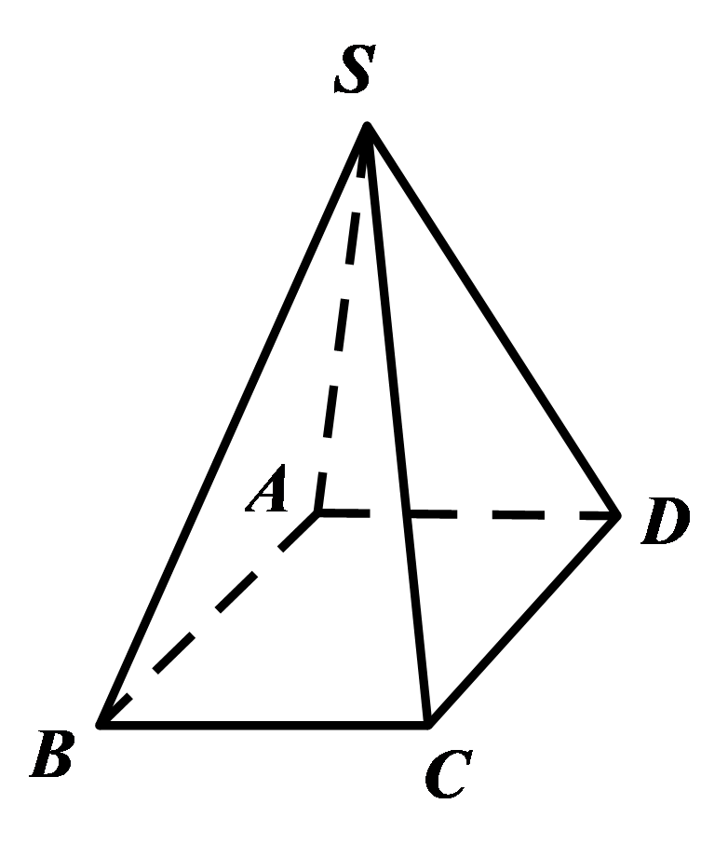
（2）分2个步骤：选色，涂色．选色有5种方法．
涂色：如图，顶点S有4种涂法，A有3种涂法，B有2种涂法，
若$$D$$与$$B$$同色，则$$D,C$$共有涂色方法2种；
若$$D$$与$$B$$异色，则$$D,C$$共有涂色方法1种；
由计数原理可知，共有$$5×4×3×2×\left(2+1\right)=360$$（种）不同的涂色方法．

29．如图所示的$$A$$，$$B$$，$$C$$，$$D$$按照下列要求涂色．
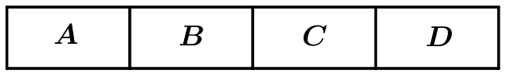
（1）用3种不同颜色填涂图中$$A$$，$$B$$，$$C$$，$$D$$四个区域，且使相邻区域不同色，若按从左到右依次涂色，有多少种不同的涂色方案？
（2）若恰好用3种不同颜色给$$A$$，$$B$$，$$C$$，$$D$$四个区域涂色，且相邻区域不同色，共有多少种不同的涂色方案？
（3）若有3种不同颜色，恰好用2种不同颜色涂完四个区域，且相邻区域不同色，共有多少种不同的涂色方案？
【答案】（1）24；（2）18；（3）6.
【难度】0.65
【知识点】分步乘法计数原理及简单应用、涂色问题、分类加法计数原理
【分析】(1)根据给定条件分成4步依次对A，B，C，D涂色即可得解；
(2)根据给定条件可得必有不相邻两个区域同色，按同色区域分成3类，再对每一类分3步涂色即可得解；
(3)先从3种颜色中选出两种，再将所选颜色分两步涂在A，C(A，C同色)和B，D(B，D同色)即可得解.
【详解】（1）涂$$A$$区有3种涂法，$$B$$，$$C$$，$$D$$区域各有2种不同的涂法，
由分步乘法计数原理知将$$A$$，$$B$$，$$C$$，$$D$$四个区域涂色共有$$3×2×2×2=24$$种不同的涂色方案；
（2）恰好用3种不同颜色涂四个区域，则$$A$$，$$C$$区域或$$A$$，$$D$$区域或$$B$$，$$D$$区域必同色，
由分类加法计数原理可得恰好用3种不同颜色涂四个区域共$$3×2×1+3×2×1+3×2×1=18$$种不同涂色的方案；
（3）若恰好用2种不同颜色涂四个区域，则$$A$$，$$C$$区域必同色，且$$B$$，$$D$$区域必同色，
先从3种不同颜色中任取2种颜色，共3种不同的取法，然后用所取的2种颜色涂四个区域，共2种不同的涂法，
由分步乘法计数原理可得恰好用2种不同颜色涂完四个区域，共有$$3×2=6$$种不同的涂色方案．

30．埃及胡夫金字塔是古代世界建筑奇迹之一，它的形状可视为一个正四棱锥，如图所示．将一个正四棱锥的每一个顶点染上一种颜色，并使同一条棱的两端异色，如果只有5种颜色可供使用，求不同的染色方法种数．
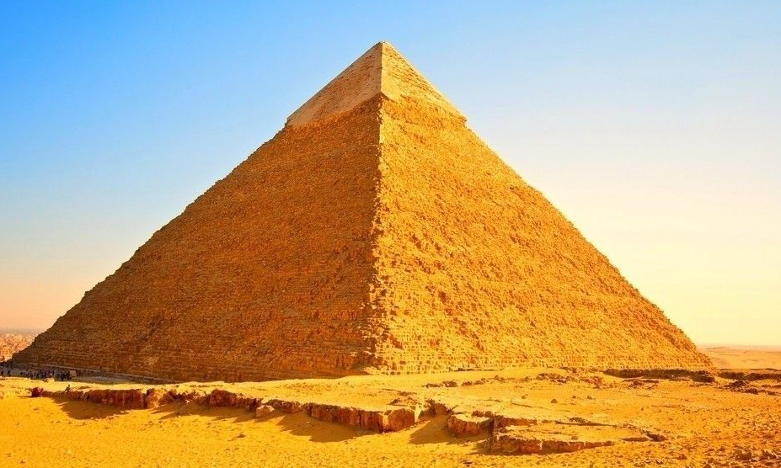
【答案】420
【难度】0.65
【知识点】分步乘法计数原理及简单应用、涂色问题
【分析】分两步,先将四棱锥一侧面三顶点染色,然后再分类考虑另外两顶点的染色数,用乘法原理可求解
【详解】由题设，四棱锥S - ABCD的顶点S, A, B所染的颜色互不相同,它们共有$$5×4×3=60$$种染色方法；
当$$S,A,B$$染好时，不妨设所染颜色依次为1, 2, 3，若C染2，则D可染3或4或5，有3种染法；若C染4,则D可染3或5，有2种染法；若C染5，则D可染3或4，有2种染法,即当S, A, B染好时，C, D还有7种染法.
故不同的染色方法有$$60×7=420$$种.
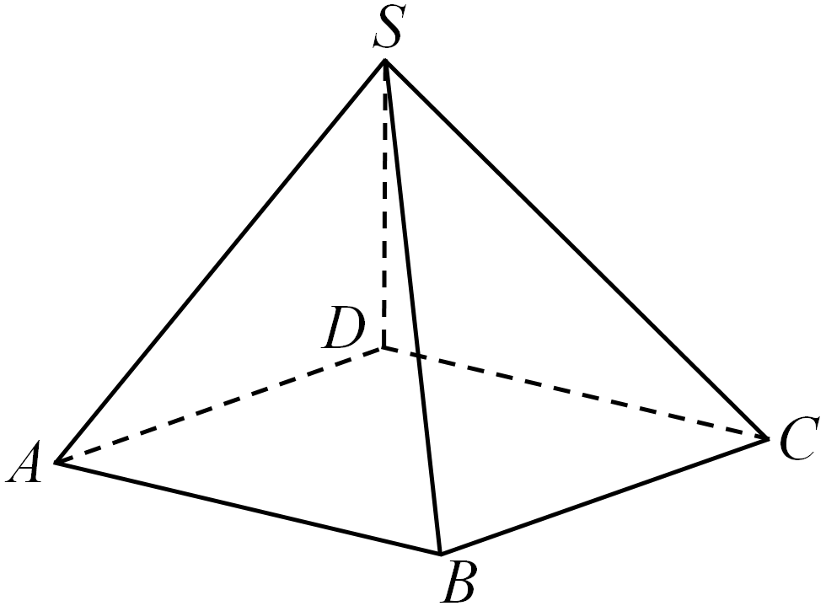
（六）其他计数模型

31．有4件不同颜色的衬衣，3件不同花样的裙子，另有2套不同样式的连衣裙，需选择一套服装参加“五一”节歌舞演出，则不同的选择方式种数为
A．24 B．14 C．10 D．9
【答案】B
【难度】0.85
【知识点】其他计数模型
【详解】分析：利用两个计数原理即可得出.
详解：由题意可得，不同的选择方式$$4×3+2=14$$.
故选：B.
点睛：切实理解“完成一件事”的含义，以确定需要分类还是需要分步进行；分类的关键在于要做到“不重不漏”，分步的关键在于要正确设计分步的程序，即合理分类，准确分步．

32．据《孙子算经》记载，算筹计数法则是：“凡算之法，先识其位，一纵十横，百立千僵，千十相望，万百相当."算筹计数法有纵､横两种形式，如图为纵式计数形式，一竖表示1个单位，一横表示5个单位，例如三竖一横表示8.
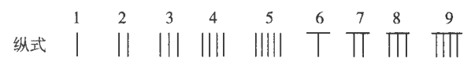
现从上图中选择三个数构成等比数列，则能构成等比数列的组合中所有数的纵式计数形式中共有横数为（ ）
A．1 B．2 C．3 D．4
【答案】D
【难度】0.85
【知识点】其他计数模型
【分析】列出能构成等比数列的数组，然后可得答案.
【详解】正整数1~9中能构成等比数列的三个数一共有四组，分别是1，2，4；2，4，8；1，3，9；4，6，9.
其中只有6，8，9的纵式计数形式中各有1横，所以共有4横
故选：D

33．$$4$$位顾客将各自的帽子随意放在衣帽架上，然后，每人随意取走一顶帽子，则$$4$$人拿的都不是自己的帽子方案总数为____________.（用数字作答）
【答案】$$9$$
【难度】0.65
【知识点】其他计数模型
【分析】记$$4$$位顾客分别为甲、乙、丙、丁，假设甲拿了乙的帽子，利用列举法结合分类计数原理可得结果.
【详解】记$$4$$位顾客分别为甲、乙、丙、丁.
假设甲拿了乙的帽子，则乙拿了甲的帽子，丙拿了丁的帽子，丁拿了丙的帽子；或乙拿丙的帽子，丙拿了丁的帽子，丁拿了甲的帽子；或乙拿了丁的帽子，丙拿了甲的帽子，丁拿了丙的帽子.
若甲拿了丙或丁的帽子，同理可知，符合条件的方案数均为$$3$$种.
综上所述，$$4$$人拿的都不是自己的帽子方案总数为$$3×3=9$$.
故答案为：$$9$$.

34．寒假里5名同学结伴乘动车外出旅游，实名制购票，每人一座，恰在同一排$$A,B,C,D,E$$五个座位（一排共五个座位），上车后五人在这五个座位上随意坐，则恰有一人坐对与自己车票相符座位的坐法有__________种.
【答案】45
【难度】0.85
【知识点】实际问题中的计数问题、其他计数模型
【分析】先选出坐对位置的人，再对剩下四人进行错排，最后利用分布计数乘法原理求结果.
【详解】先选出坐对位置的人，即从5人中选1人，有5种可能；
剩下四人进行错排，设四人座位为$$1，2，3，4$$，则四人都不坐在自己位置上有$$2143，2341，2413,3142,3412,3421,4123,4312,4321$$这9种可能；
所以恰有一人坐对与自己车票相符座位的坐法有$$5×9=45$$种
故答案为：45
【点睛】本题考查错排问题，考查基本分析求解能力，属基础题.

35．我国古代数学名著《续古摘奇算法》（杨辉）一书中有关于三阶幻方的问题：将1，2，3，4，5，6，7，8，9分别填入$$3×3$$的方格中，使得每一行，每一列及对角线上的三个数的和都相等（如图所示），我们规定：只要两个幻方的对应位置（如每行第一列的方格）中的数字不全相同，就称为不同的幻方，那么所有不同的三阶幻方的个数是（ ）
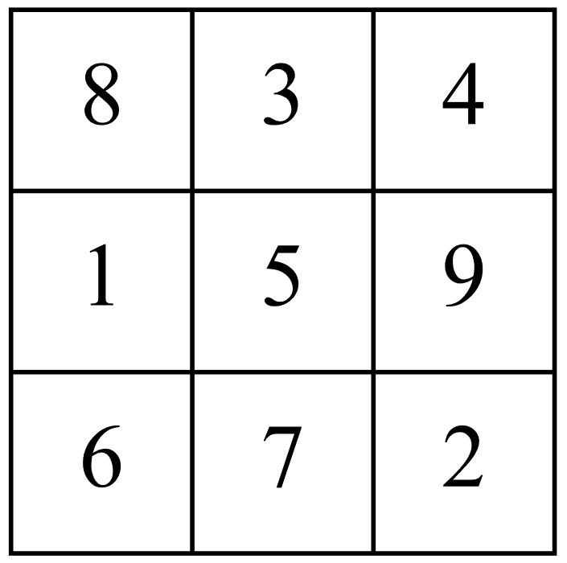
A．9 B．8 C．6 D．4
【答案】B
【难度】0.65
【知识点】数字排列问题、其他计数模型、分类加法计数原理
【分析】求出每行的和，由列举法求解即可.
【详解】因为所有数的和为$$\frac{9×\left(1+9\right)}{2}=45，\frac{45}{3}=15$$，所以每行每列以及对角线的和都是15，采用列举法：492、357、816；276、951、438；294、753、618；438、951、276；816、357、492；618、753、294；672、159、834；834、159、672.共8种方法，
故选：B.

